Информационно-аналитическая записка начальника Отдела МВД России по району Нагатинский Затон г. Москвы
«Об итогах оперативно-служебной деятельности
за 12 месяцев 2014 года».

В отчетном периоде работа Отдела МВД России по району Нагатинский Затон г. Москвы строилась в соответствии с нормативными правовыми актами и программными документами МВД России, ГУ МВД России по г. Москве, УВД по ЮАО ГУ МВД России по г. Москве, Правительства Москвы и Префектуры ЮАО г. Москвы, определившими основные задачи на 2014 год.
Особое внимание было уделено реализации Директивы Министра внутренних дел Российской Федерации № 2дсп от 12 ноября 2013 года, решений Коллегии МВД РФ, Коллегии ГУ МВД России по г. Москве обозначившим приоритетные направления деятельности органов внутренних дел в 2014 году.
Руководством и личным составом Отдела МВД России по району Нагатинский Затон г. Москвы в отчетный период 2014 года осуществлялся комплекс практических и организационных мероприятий, направленных на укрепление правопорядка и усиление борьбы с преступностью.
В текущем году продолжены усилия по обеспечению антитеррористической устойчивости объектов повышенной опасности и мест массового пребывания граждан. Основные усилия Отдела были направлены на предупреждение актов терроризма, экстремизма – эта задача в принципе выполнена.
Штатная численность Отдела МВД России по району Нагатинский Затон г. Москвы по состоянию на 01 января 2015 года составляет 151 аттестованный сотрудник, их них:
- участковых уполномоченных – 25;
- сотрудников уголовного розыска – 11;
- сотрудников отдельной роты ППСП – 51;
- сотрудников следственного отделения – 9;
- сотрудников отделения дознания – 7.
Некомплект – 4 сотрудника (1 – в ОУР, 2– в ОР ППСП, 1 – в ДЧ).

Географические и социально–экономические особенности района

Район Нагатинский Затон города Москвы организационно входит в состав Южного административного округа города Москвы и расположен в юго-восточной части округа. Территория района Нагатинский Затон занимает общую площадь 979,5 гектаров. Границы района проходят по северной границе территории Государственного объединенного музея-заповедника «Коломенское», далее по проспекту Андропова, старому руслу Москвы-реки, по шлюзам 10-11 реки Москвы до МГМЗ «Коломенское».
Общая численность населения составляет 114,6 тысяч человек, из них трудоспособное население 79,5 тыс.чел., пенсионеры – 28,5 тыс.чел., учащиеся – 9 тыс.чел., дошкольники – 4 тыс.чел. Средняя плотность населения составляет 11,8 тыс. чел. на кв.км.
На территории района зарегистрировано более 300 объектов экономики различных форм собственности, из них 10 промышленных предприятий. Основу экономики района составляют предприятия торговли, общественного питания и обслуживания населения.
Медицинские услуги населению оказывают 7 медицинских учреждений, в том числе 3 детские поликлиники, и 11 аптек.
На территории района Нагатинский Затон расположено 6 особо важных объекта, 8 учреждений культуры и более 30 образовательных учреждений, в том числе 13 общеобразовательных школ, 17 детских дошкольных учреждений, 3 колледжа и 2 ВУЗа.

Структура и динамика преступности, результаты по раскрытию преступлений

За 12 месяцев 2014 года на территории Отдела МВД России по району Нагатинский Затон г. Москвы зарегистрировано: 1516 преступлений (АППГ–1532), в суд направлено 337 уголовных дел (АППГ–330), раскрываемость 23,1% (АППГ – 21,7%).
Из них:
- 794 преступления небольшой тяжести (АППГ–788), направлено в суд 213 уголовных дел (АППГ– 205), раскрываемость 27,8% (АППГ–25,8%);
- 348 преступлений средней тяжести (АППГ–327), направлено в суд 39 уголовное дело (АППГ–44), раскрываемость 11,6% (АППГ–13,4%);
- 312 тяжких преступлений (АППГ–359), направлено в суд 67 уголовных дел (АППГ–69), раскрываемость 22,3% (АППГ–19,7%);
- 62 особо тяжких преступления (АППГ–58), направлено в суд 18 уголовных дел (АППГ–12), раскрываемость 34,0% (АППГ–23,5%);

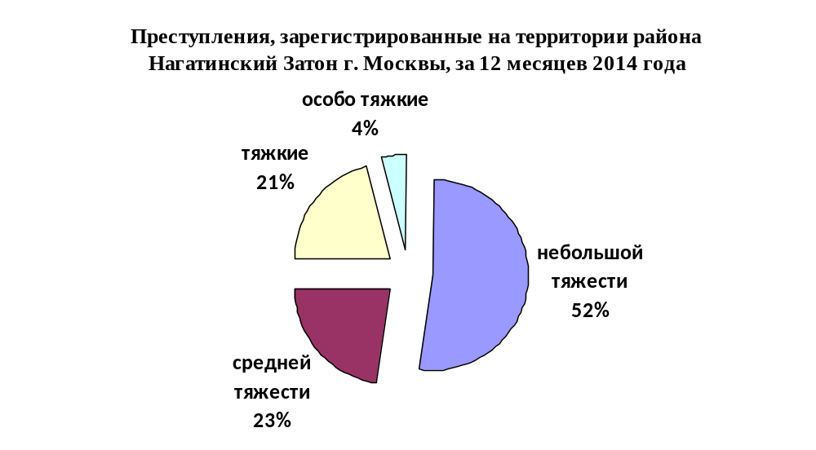

С 2011 по 2013 год наблюдается рост количества преступлений, зарегистрированных в Отделе МВД России по району Нагатинский Затон г. Москвы, в 2014 году данная тенденция изменилась – по сравнению с 2013 годом количество зарегистрированных преступлений снизилось.
За период с 2010 по 2012 год наблюдается снижение количества уголовных дел, направленных в суд. С 2013 года количество уголовных дел, направленных в суд, незначительно, но увеличивается.
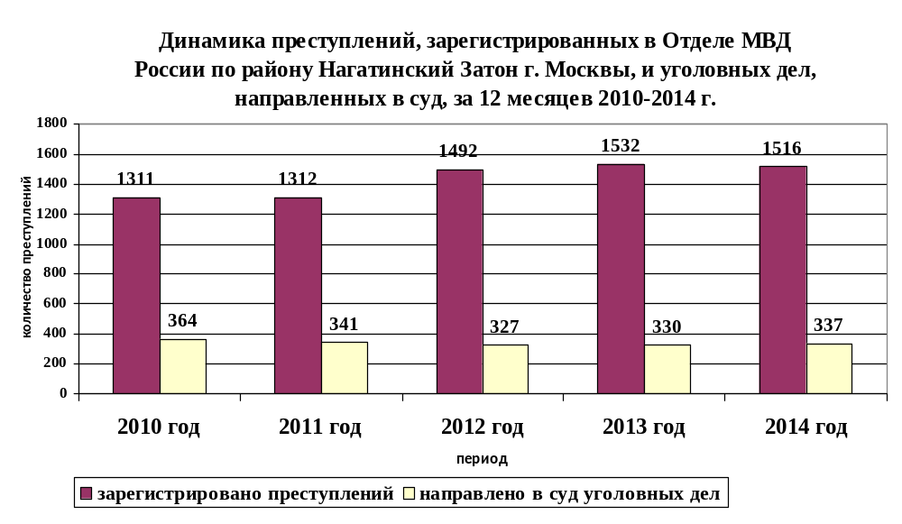По составам преступления:
- убийства: 3 преступления (АППГ–4), направлено в суд 1 уголовное дело (АППГ–2), раскрываемость 50% (АППГ–66,7%);
- разбои: 22 преступления (АППГ–21), направлено в суд 7 уголовных дел (АППГ–9), раскрываемость 41,2% (АППГ–40,9%);
- грабежи: 55 преступлений (АППГ–100), направлено в суд 14 уголовных дел (АППГ–14), раскрываемость 23,3% (АППГ–14,3%);
- кражи: 817 преступлений (АППГ–876), направлено в суд 68 уголовных дел (АППГ–106), раскрываемость 8,8% (АППГ–11,8%);
- квартирные кражи: 78 преступлений (АППГ–81), направлено в суд 13 уголовных дел (АППГ–7), раскрываемость 16,5% (АППГ– 8,9%);
- краж транспортных средств: 57 преступлений (АППГ–90), направлено в суд 4 уголовных дела (АППГ–7), раскрываемость 6,1% (АППГ – 7,6%);
- умышленное причинение тяжкого вреда здоровью: 10 преступлений (АППГ–14), направлено в суд 10 уголовных дел (АППГ–7), раскрываемость 83,3% (АППГ–58,3%);
- преступления, связанные с наркотиками и СДВ: 126 преступлений (АППГ–144), направлено в суд 48 уголовных дел (АППГ–50), раскрываемость 39,7% (АППГ–39,4%);
- сбыт наркотиков: 98 преступлений (АППГ–113), направлено в суд 22 уголовных дела (АППГ–21), раскрываемость 23,2% (АППГ–21,6%).
- мошенничество: 182 преступления (АППГ–127), направлено в суд 12 уголовных дел (АППГ–17), раскрываемость 6,9% (АППГ – 13,8%).

По сравнению с показателями аналогичного периода прошлого года по зарегистрированным преступлениям:
- отмечается снижение грабежей (45,0%), краж транспортных средств (36,7%), умышленного причинения тяжкого вреда здоровью (28,6%), преступлений, связанных с наркотиками и СДВ (12,5%);
- рост таких преступлений, как: хранение оружия (100%), хулиганство (175%) и мошенничество (43,3%).

Уменьшилось количество преступлений, совершенных: - несовершеннолетними - 3 (АППГ–8), снижение на 5 преступлений (62,5%);
- в состоянии наркотического возбуждения – 9 преступлений (АППГ–20), снижение на 11 преступлений (55%);
- лицами, ранее совершавшими преступления – 119 преступлений (АППГ – 169), снижение на 50 преступления (29,6%);
- в общественных местах – 884 преступления (АППГ–966), снижение на 82 преступления (8,5%).
- неработающими гражданами – 168 преступлений (АППГ–213), снижение на 45 преступлений (21,1%).
Увеличилось количество преступлений, совершенных в состоянии алкогольного опьянения – 67 преступлений (АППГ–31), рост на 36 преступлений (116,1%).
Особо тяжких преступлений, таких как бандитизм, терроризм, захват заложников на обслуживаемой территории в течение последних 5-и лет не регистрировалось.

Участие служб в раскрытии преступлений.

По итогам работы за 12 месяцев 2014 года сотрудниками Отдела МВД России по району Нагатинский Затон г. Москвы своими силами раскрыто 259 преступлений (АППГ – 292), из числа которых:
- сотрудниками уголовного розыска Отдела МВД России по району Нагатинский Затон г. Москвы раскрыто 93 преступления (АППГ – 93), из числа которых 2 убийства, 16 грабежей и разбоев, 28 краж (3 квартирные кражи), 12 преступлений, связанных с наркотиками и СДВ.
- участковыми уполномоченными полиции раскрыто 84 преступления (АППГ – 101), из числа которых: кражи – 6, грабежи и разбои – 2, по ст. 322 УК РФ (организация незаконной миграции) – 2. Также раскрывались преступления превентивного характера – 29, из них по ст. 119 УК РФ – 20 преступления. Сотрудниками службы не раскрывались: квартирные кражи, неправомерное завладение автотранспортными средствами.
- сотрудниками ОР ППСП раскрыто 58 преступлений (АППГ – 60); преимущественно раскрывались кражи – 18, кражи и угоны автотранспортных средств – 4, преступления, связанные с наркотиками и СДВ – 9, преступления превентивного характера – 20.

Согласно приказа № 1040 «Оценка деятельности подразделений ГУ МВД России по г. Москве» Отдел МВД России по району Нагатинский Затон г. Москвы получил положительную оценку и занимает 4 место.
Согласно таблицы рейтинга подразделений УВД по ЮАО ГУ МВД России по г. Москве, Отдел МВД России по району Нагатинский Затон г. Москвы занимает 11 место среди 16 Отделов.
Особое внимание уделялось выявлению и пресечению незаконной миграции. Выявлению организаторов незаконной миграции. Выявление мест концентрации уголовно-преступного контингента в том числе и этнического. Привлечение виновных лиц к ответственности, их документирование и проверка на причастность к ранее совершенным преступлениям.
В 2014 году по ст. 322 УК РФ (организация незаконной миграции) возбуждено 2 уголовных дела.

Административная практика.

По административной практике сотрудниками Отдела МВД России по району Нагатинский Затон г. Москвы за 12 месяцев 2014 года привлечено к административной ответственности 4682 человек (АППГ – 5116), наложено штрафов на сумму 3 185 000 рублей, взыскано 1 671 800 рублей, что составляет 52,5% от общей суммы наложенных штрафов.
Граждане привлекались к административной ответственности в основном по следующим видам административных правонарушений:
- нарушение алкогольного законодательства – 3260 (АППГ – 3905);
- мелкое хулиганство – 373 (АППГ – 302);
- нарушение паспортных правил – 292 (АППГ – 367).

Состояние учетно-регистрационной дисциплины

За 12 месяцев 2014 года в Отделе МВД России по району зарегистрировано 23854 заявлений (АППГ – 20918), сообщений и иной информации о происшествиях; по которым возбуждено 1327 уголовных дел (АППГ – 1346); вынесено 5084 постановления об отказе в возбуждении уголовного дела (АППГ – 5085), направлено по подследственности (территориальности) 2033 материала; приобщено к материалам специального номенклатурного дела 14437 материала.
Увеличилось количество возвращенных материалов для проведения дополнительной проверки из Симоновской межрайонной прокуратуры ЮАО г. Москвы – 1411 (АППГ – 1123). Это стало возможным в связи с неполным и некачественным сбором первоначальных материалов.
Увеличилось количество уголовных дел, возбужденных из отказных материалов в отчетном периоде – 58, из них по инициативе Отдела – 23 (АППГ – 51, из них по инициативе Отдела - 20). По всем случаям возбуждения уголовного дела из материала об отказе в возбуждении уголовного дела проведены служебные проверки.
Сроки рассмотрения заявлений зарегистрированных в КУСП, алфавитном журнале и журнале входящей информации канцелярии Отдела постоянно находятся на контроле начальника ОМВД.
В целях исключения случаев нарушения учетно-регистрационной дисциплины, повышения эффективности деятельности Отдела по своевременному реагированию на заявления и сообщения граждан о правонарушениях начальником Отдела еженедельно проводились рабочие совещания по вопросам соблюдения учетно-регистрационной дисциплины личным составом Отдела МВД России по району Нагатинский затон г. Москвы, на которых заслушивались сотрудники, допустившие нарушения учетно-регистрационной дисциплины.

Предотвращение террористических актов

В соответствии с Федеральным Законом «О борьбе с терроризмом» № 130-Ф3 от 25.07.1998 г., Постановлением Правительства Российской Федерации № 1040 от 15.09.1999 г. «О мерах по противодействию терроризму» и Распоряжением Премьера Правительства Москвы № 903-рп от 20.09.1999 г. «О первоочередных мерах по обеспечению безопасности, общественного порядка и противодействию возможным террористическим актам в городе Москве» в ОМВД организована работа по проведению комплексных оперативно-профилактических мероприятий, направленных против терроризма.
Сотрудниками ОМВД России по району Нагатинский Затон г. Москвы во взаимодействии с Управой района, систематически осуществлялся комплекс дополнительных мер, направленных на обеспечение антитеррористической защищенности объектов повышенной опасности, жизнеобеспечения, с массовым пребыванием граждан, в том числе на наземных объектах городского общественного транспорта и Московского метрополитена.
Силами УУП Отдела МВД России по району Нагатинский Затон г. Москвы, совместно с представителями ДЕЗов проводилась дополнительная проверка жилого и нежилого фондов района на предмет выявления незаконной сдачи в наем и аренды жилой площади, встроенно-пристроенных помещений первых этажей и подвалов, а также исправность кодовых замков и домофонов в подъездах, запорных устройств подвалов и чердаков. Силами УУП ОМВД совместно с ОУФМС по ЮАО г. Москвы осуществлялиcь проверки мест компактного пребывания на территории района иностранных граждан, особенно лиц, выходцев из Северо-Кавказского региона и Азиатских стран.
Проведены проверки и инструктивные встречи с администрацией, сотрудниками службы безопасности и ЧОП на объектах особой важности, повышенной опасности, жизнеобеспечения, в образовательных и лечебных учреждениях, на объектах потребительского рынка и услуг, культуры и спорта, с массовым пребыванием граждан на предмет повышения их бдительности, усиления охраны вверенных им объектов, осуществления постоянного обхода территории и усиление контрольно-пропускного режима.
В последнее время все большую опасность для правопорядка и безопасности представляет политический и национальный экстремизм, который становится движущей силой массовых протестных акций и скрытым мотивом совершения тяжких насильственных преступлений.
В целях предупреждения совершения на экстремистской почве тяжких насильственных преступлений, а также групповых нарушений экстремистской направленности активизирована работа оперативных сотрудников, УУП, ОДН по своевременному выявлению, постановке на учет и постоянному проведению профилактических и оперативных мероприятий с соответствующей категорией граждан.
По предотвращению нападений на граждан на почве национальной, расовой и религиозной неприязни, в отделе заведены отдельные делопроизводства для обобщения накопительных материалов. Осуществляется контроль за своевременной постановкой в базу данных ЗИЦ ГУВД по г. Москве представителей экстремистских неформальных объединений, в том числе молодежных.
Основные задачи и приоритетные направления

С учетом задач, поставленных в Директиве МВД России от 12 декабря 2014 года № 2дсп «О приоритетных направлениях деятельности органов внутренних дел Российской Федерации и внутренних войск МВД России в 2015 году», а также особенностей оперативной обстановки в районе и в ЮАО г. Москвы, в целях повышения эффективности оперативно-служебной деятельности органов внутренних дел в предстоящем периоде 2015 года необходимо:
1. Продолжить работу по укреплению тенденций восстановления доверия общества, граждан к органам внутренних дел, повышения открытости их деятельности и уровня взаимодействия с гражданским обществом. Осуществлять работу по формированию и укреплению положительного образа сотрудника органов внутренних дел, используя в этой работе иные институты гражданского общества.
2. В целях укрепления учетно-регистрационной дисциплины, совершенствования нормативно-правового регулирования сферы внутренних дел и системы правового регулирования сферы внутренних дел продолжить проведение целенаправленной работы по исключению фактов укрытия преступлений от учета, необоснованных отказов в возбуждении уголовных дел, нарушений в документах статистического учета.
Руководителям служб усилить контроль за качеством, полнотой проведения проверок и своевременностью исполнения материалов, в том числе возвращенных из прокуратуры материалов об отказе в возбуждении уголовного дела на дополнительную проверку.
3. Продолжить политику укрепления кадров, поддержания служебной дисциплины и законности в служебном коллективе; продолжать работу по повышению уровня морально-психологической готовности личного состава к выполнению поставленных задач.
4. Продолжить работу по линии усиления противодействия организованной преступности, совершенствованию его форм и методов, своевременное реагирование на изменение оперативной обстановки.
Особое внимание уделить организации работы по раскрытию и расследованию тяжких и особо тяжких преступлений; в т.ч. преступлений общеуголовной направленности, и такие структурные преступления как кражи, грабежи, разбойные нападения, кражи из квартир и транспортных средств. Кроме того, разработать и реализовать дополнительные мероприятия, направленные на повышение раскрываемости грабежей и разбойных нападений в отношении перевозчиков денежных средств, а также хищений имущества из автомашин граждан.
Разработать и реализовать дополнительные мероприятия, направленные на предупреждение и профилактику правонарушений, на эффективность использования криминалистических учетов, на выявление и постановку на учеты лиц в ОУУП и ОДН, а также привлечение правонарушителей к административной ответственности и отработку в ГОРИ.
5. Продолжить укрепление законности в сфере расследования преступлений, повышение ответственности за процессуальные решения, принимаемые по уголовным делам.
6. Продолжить работу по активизации профилактической, воспитательной и пропагандистской работы по предупреждению экстремистской деятельности, организации ее информационно-аналитического обеспечения.
7. Продолжить работу по улучшению качества решения задач оперативно-розыскной деятельности с использованием современных методов и наилучших практик, инновационных технологий.
8. Уделить особое внимание организации работы по профилактике, пресечению и раскрытию преступлений, совершаемых на улицах и в иных общественных местах района, а также организации надлежащего контроля за работой нарядов, задействованных в системе единой дислокации, по раскрытию и профилактике преступлений. Положительная динамика по данному направлению деятельности позволит значительно оздоровить криминогенную ситуацию в районе, вследствие чего получить большее доверие граждан к деятельности правоохранительных органов.
9. Активизировать работу по борьбе с незаконной миграцией, в кратчайшие сроки отработать жилой сектор с целью выявления жилых помещений, сдаваемых в поднайм мигрантам. При выявлении подобных фактов собирать материалы по ст.322 УК РФ.

Начальник Отдела МВД России
по району Нагатинский Затон г. Москвы
подполковник полиции В.Б. Гончаров

